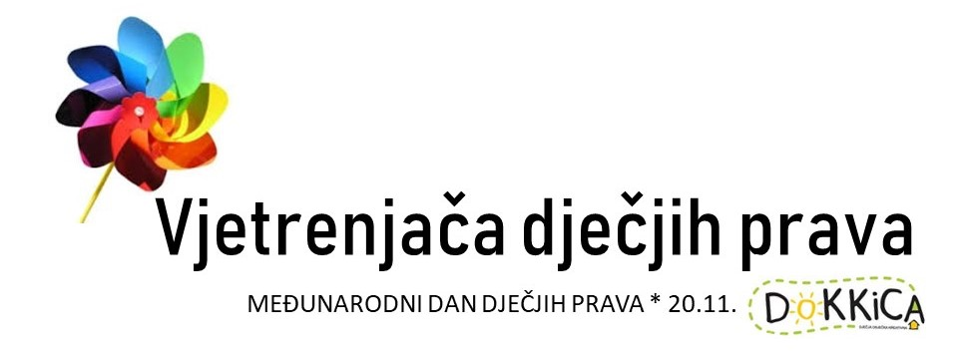
ZA DJECU/GLUMCE (DO 17 GODINA)
OBRAZAC SUGLASNOSTI ZA DIJETE/GLUMCA ZA SNIMANJE VIDEO URATKA S CILJEM SUDJELOVANJA AUTORA URATKA U NATJEČAJU ZA NAJBOLJE VIDEO URATKE NA TEMU DJEČJIH PRAVA
JA __________________________________, KAO RODITELJ DJETETA _________________________, SNIMANOG ZA VIDEO URADAK AUTORA __________________________________ NA TEMU DJEČJIH PRAVA, IZJAVLJUJEM KAKO SAM SVJESNO PRISTAO/LA NA SNIMANJE TE DA SAM SUGLASAN/A DA SE ISTI MOŽE OBJAVITI U SVRHU PROMOCIJE NATJEČAJA.

POTPIS RODITELJA:

DATUM:

KONTAKT TEL/MOB:

Obrazac je potrebno potpisan i skeniran poslati na e-mail adresu: udruga.dokkica@gmail.com, poslati poštom ili dostaviti osobno na adresu Udruge Dokkica: Ulica Otokara Keršovanija 4, Osijek do 17.11. do 12.00 sati.

